塑膠材質之聚氯乙烯定性篩檢方法

中華民國104年11月11日環署檢字第1040093280號公告

自中華民國105年2月15日生效

NIEA M906.00B
一、方法概要
本方法使用傅立葉轉換紅外線光譜分析儀（FTIR）進行樣品篩檢分析，透過官能基區、指紋區及聚氯乙烯之特徵吸收峰進行定性鑑定。方法中可利用X-射線螢光分析儀（XRF）進行氯元素半定量篩檢，作爲快速篩檢是否含聚氯乙烯（PVC）之樣品。若樣品疑似為複合組成（如塑化劑、無機物或合膠），造成分析鑑定之干擾時，以特定溶解之分離方法，進行樣品純化後，再以傅立葉轉換紅外線光譜分析儀篩選是否含聚氯乙烯材質。檢測流程如圖一。
二、適用範圍
（一）本方法適用於以傅立葉轉換紅外線光譜分析儀來鑑定，塑膠材質之蓋子、提把、座、噴頭、壓嘴、標籤及其他塑膠容器附件是否含聚氯乙烯。
（二）本方法適用於其他高分子材料之定性篩檢。
三、干擾
（一）傅立葉轉換紅外線光譜分析儀背景量測時，應特別注意在波數 2350 至 2450 cm⁻¹之間的IR吸收狀況。若有強烈吸收，表示設備光學系統或測試環境含有大量水氣，將嚴重影響儀器的偵測靈敏度。
（二）樣品複合組成不同會造成不同程度之干擾，如 PVC/ Plasticizer、PVC/EVA 與PVC/PMMA 較易溶解分離，傅立葉轉換紅外線光譜分析儀所測得之圖譜干擾較小；如 PVC/ABS、PVC/NBR 與 PVC/TPU 則較難溶解分離，傅立葉轉換紅外線光譜分析儀所測得之圖譜相對干擾較大。
（三）若樣品粉碎之粒徑不在 5 mm以下，會溶解效率差而影響結果。
（四）樣品如果粉碎困難，可先以熱壓方式壓成薄片再予以粉碎。
（五）若樣品為氯乙烯/偏二氯乙烯共聚合物(VC/VDC Copolymer)時，因各類性質與聚氯乙烯相近，將難以利用本方法加以鑑别。可利用參考物質及XRF分析（註1），重新估算量測氯含量或利用熱裂解GC/MS等儀器（註2），進一步分析鑑別。本方法相關中英文對照資料如表一
四、設備與材料
（一）傅立葉轉換紅外線光譜儀（Fourier transform infrared spectrometer，FTIR）。
1.具有穿透式或全反射掃描裝置，全反射式需為具有 Crystal Plate裝置者。
2.掃描波數至少涵蓋550 ~3700 cm⁻¹
3.波數解析度應≦4 cm⁻¹。
4.分析軟體具有圖譜比對功能並能分析個別圖譜之相似度者。
（二）X-射線螢光分析儀（X-ray fluorescence spectrometer， XRF）。（含氯與否篩檢用）
X射線源：可為鉭（Ta）、金（Au） 、銠（Rh）或依儀器功能設定之射源。XRF分析儀使用銠射線源時，因靶材在2.83 keV產生自身訊號，將對氯含量分析產生干擾現象，宜採用2.62 keV為分析線。
（三）壓片裝置，依檢驗需求。（選擇性）
（四）加熱板。
（五）分析天平，精度至少達 0.0001g者。
（六）烘箱。
（七）離心機。
（八）乾燥皿。
（九）裁切器具。
（十）水浴槽。
（十一）超音波震盪機。
（十二）研缽。
五、試劑
（一）甲醇（Methanol），試藥級，濃度在99.5%以上者。
（二）四氫呋喃（Tetrahydrofuran，THF），試藥級，濃度在99.5%以上者。
（三）乙腈（Acetonitrile，ACN），試藥級，濃度在99.5%以上者。
（四）甲苯（Toluene），試藥級，濃度在99.5%以上者。
（五）溴化鉀，試藥級。
（六）PVC或其他聚合物之參考物質。
六、採樣與保存
（一）依樣品型態適量採集。
（二）樣品若由多部元件所組成，例如容器商品之蓋子、提把、座、噴頭、壓嘴、標籤及其他附件，則先行個別拆解後，再進行樣品製備與分析。
（三）分析前後之樣品可置於室溫下保存。
七、步驟
（一）以XRF測量樣品之氯含量篩檢分析
1.樣品製備：以適當方法將樣品壓製為片狀，並足以覆蓋偵測面積。
2.測定條件：氯分析線：2.62 KeV或依XRF分析儀射線源而決定。
3.記錄相關測試條件與結果，並留存樣品，以進行後續檢測程序。
4.檢量線用與測試用之樣品必須能完全覆蓋偵測面積，並具有相同的厚度。（註1）
5.若樣品未含氯者或含氯量小於150 ppm時，視為不含聚氯乙烯；若樣品含氯量大於或等於150 ppm者，再進行步驟七（二）。
（二）以FTIR分析樣品是否含聚氯乙烯
1.樣品製備
（1）未萃取分離之樣品製備(第一階段IR分析)
a.穿透式：取微量之樣品以熱壓法、壓錠法、薄膜法等或適當切片製作成試片。
b.全反射（Attenuated Total Reflection，ATR）：將樣品裁切至適當大小之試片。
（2）萃取分離後之樣品製備(第二階段IR分析)
a.取乾燥且為粒狀之樣品約 1 mg 加入 KBr 粉末約 600 mg，以小型研缽混合，並以震盪器混合1分鐘，在真空條件 140 MPa以上之壓力下持續 3 分鐘壓成試片。
b.也可利用熱壓法或適當切片製作成試片。
2.測定條件：
（1）掃描範圍在 550 ~ 3700 cm⁻¹。
（2）以穿透式或全反射掃描方式進行掃描，全反射式在掃描前應以適當之溶劑清潔探測頭。
（3）背景掃描至少重複4次以上；樣品掃描至少重複8次以上。
（4）掃描後所得IR圖譜，必要時利用軟體進行圖譜平滑處理後，
再進行圖譜比對分析。
（三）當樣品含無機物/塑化劑及合膠時，視需要可參考下述溶解萃取分離程序後，再進行步驟七、（二）、2測定。
1.樣品含無機物/塑化劑時
（1）秤取約 0.2 g 之粒狀樣品，置於 100 mL或適當體積玻璃材質之離心管中，加入30 mL 四氫呋喃，緩慢加熱並以玻棒攪拌、或利用超音波震盪，直至樣品完溶解，再以 3700 rpm 離心 5分鐘，以分離無機物。
（2）分離後取上清液（內含 PVC、塑化劑等成分）置於 100 mL 或適當體積玻璃材質之離心管中， 緩慢加入甲醇並進行充分攪拌，使溶液中之 PVC 成分沉澱，直至沉澱不再發生後，再以 3700 rpm 離心 5分鐘，以分離 PVC。
（3）除去上層液，取出沉澱之 PVC 並置於玻璃容器中烘乾，冷卻乾燥後供作樣品。
2.樣品為合膠時
（1）以物理粉碎或其他方式將樣品處理至約5 mm 之顆粒大小。
（2）秤取約 0.2 g 之粒狀樣品，置於100 mL或適當體積玻璃材質之離心管中。
（3）加入30 mL四氫呋喃，緩慢加熱並以玻棒攪拌或利用超音波震盪，直至樣品完全溶解，必要時可參考表二使用適當之溶劑。
（4）緩慢加入甲醇並進行充份攪拌，使溶液中之 PVC 及合膠成分沉澱，直至沉澱不再發生後，再以 3700 rpm 離心 5分鐘。
（5）去除上層液再加入30 mL甲苯，以溶解其他非PVC合膠成分，可利用緩慢加熱並以玻棒攪拌或利用超音波震盪，協助溶解，再以 3700 rpm 離心 5分鐘，取固體樣品（若合膠為 ABS 材質，則以乙腈溶解）。
（6）將固體樣品置於玻璃容器中烘乾，冷卻乾燥後供作樣品。
八、結果處理
（一）XRF氯含量篩檢判定
- XRF氯含量篩檢分析結果若為陰性（＜150 ppm），則可直接判定檢體未含有PVC材質。若氯含量篩檢分析結果若為陽性（≧150 ppm），則需依檢測流程，進行FTIR的材質分析。
- 一般純 PVC 之氯含量約為 57%，而與 PVC 相似結構「氯化聚乙烯（Chlorinated polyethylene，CPE）」之氯含量約為 10%~37%、PVC共聚物之氯含量約在 40%~80% 之間、聚偏二氯乙烯氯含量則約在90%。因此，可利用上述氯含量之範圍來輔助判定。
- 若氯含量篩檢結果呈現大於57%時，則疑似為氯乙烯/偏二氯乙烯共聚合物（VC/VDC Copolymer），除依檢測流程進行分析外，可利用註2所列儀器，進一步分析鑑別。
（二）以FTIR判定樣品是否含聚氯乙烯材質
- FTIR 分析圖譜判定，除須比對在特性官能基區及指紋區與圖庫圖譜之波峰吻合程度外，另需比對 PVC 在波數 620、630與1250 cm⁻¹附近是否有特徵吸收，以進行材質判定。若分析檢體疑似為PVC合膠，可參考附錄一中典型PVC合膠之IR圖譜進行比對判定。除上述判定原則外，可參考註3之相似度（Q值）來輔助判定。
- 當樣品以FTIR 分析圖譜判定，卻無法判定材質種類時，須進行溶解分離程序，之後再重新進行FTIR 分析。經溶解分離程序，而重新比對判別IR圖譜時，應比較IR圖譜中非PVC材質之特徵吸收峰是否明顯減弱，以判定溶解分離程序是否達到效果。
- 溶解分離程序中，若樣品完全未發生溶解現象，則樣品疑似為氯化聚乙烯之塑膠材質，應參考註2之其他設備方法來加以分析鑑定。
- 溶解分離程序中，若樣品有發生溶解現象，但是比較IR圖譜中非PVC材質之特徵吸收無明顯減弱，應朝非 PVC 材質共聚合物之方向進行研判，必要時需藉由其他設備或方法來加以鑑別。
- 若進行IR圖譜判定發現其圖譜比對結果為PVC共聚合物時，應參考註2之其他設備方法來加以分析鑑定。
九、品質管制
為確保測試人員有足夠之能力執行分析步驟與結果判定，應於每次開機時，至少執行一次PVC或其他聚合物之參考物質（Reference material，RM）分析，以進行品質管制及符合下列要求：
IR圖譜特徵吸收：波數約於620、630、1250 cm⁻¹ 處有吸收峰。
IR圖譜相似度（Q值）：大於0.80或以參考物質之Q值來判定。
十、精密度與準確度
單一實驗室樣品分析結果如表三。
十一、參考資料
（一）行政院環境保護署，研析容器附件含聚氯乙烯（PVC）檢測方法計畫（EPA-102-HA14-03-A197），102年7月。
（二）食品器具、容器、包裝檢驗方法--塑膠類之檢驗（署授食字第1001902289號）。
（三）日本大阪市立工業研究所及塑膠技術協會共編之『塑膠讀本-塑膠的鑑別』（第18版）。
（四）ASTM D2124 - Standard Test Method for Analysis of Components in Poly（Vinyl Chloride）Compounds Using an Infrared Spectrophotometric Technique.
（五）ASTM E1252 - Standard Practice for General Techniques for Obtaining Infrared Spectra for Qualitative Analysis.
（六）ASTM D3677 - Standard Test Methods for Rubber—Identification by Infrared Spectrophotometry.
註1：XRF氯檢量線建立：以參考物質（reference material，RM），PVC含量為 5%、10%、30%、50% 與 100% 共 5 點建立檢量線，再依據檢量線所得之回歸方程式，以內插法估計含量，求得樣品之氯含量估計值。XRF 半定量分析適用於氯乙烯/偏二氯乙烯共聚合物判別。
註2：若 FTIR 無法有效鑑定材質，建議可嘗試以熱裂解GC/MS、拉曼光譜、DSC、TGA、NMR等方法進行材質判定。（氯乙烯/偏二氯乙烯共聚合物之熱裂解GC/MS及拉曼光譜圖譜可參考附錄二）
註3：由於FTIR圖譜比對之主觀性較強，若能搭配相似度Q值來輔助判定，將可避免誤判之風險，建議IR分析以相似度Q值大於0.80作為判定基準，而樣品通常為複方之材質，雖經溶解分離及純化程序，但仍無法完全分離非PVC之材質，則建議以相似度 Q 值大於0.7來進行判定。

表一、本方法相關中英文對照表
中文 | 英文 | 縮寫
傅立葉轉換紅外線光譜儀 | Fourier transform infrared spectrometer | FTIR
X-射線螢光分析儀 | X-ray fluorescence spectrometer | XRF
熱示差掃描熱量分析儀 | Differential Scanning Calorimetry | DSC
熱重分析儀 | Thermogravimetric Analysis | TGA
核磁共振儀 | Nuclear Magnetic Resonance | NMR
全反射 | Attenuated total reflection | ATR
晶盤 | Crystal plate
加熱板 | Hot plate
電子天平 | Electronic balance
烘箱 | Oven
離心機 | Centrifuge
乾燥皿 | Desiccator
裁切器具 | Cutting tool
超音波震盪機 | Ultrasonic agitation
塑化劑 | Plasticizer
乙烯-醋酸乙烯酯 | Ethylene-vinyl acetate | EVA
聚甲基丙烯酸甲酯 | Polymethyl methacrylate | PMMA
丙烯腈-丁二烯-苯乙烯 | Acrylonitrile butadiene styrene | ABS
熱塑性聚胺基甲酸酯 | Thermoplastic polyurethane | TPU
丙烯腈-丁二烯橡膠 | Nitrile butadiene rubber | NBR
氯乙烯/偏二氯乙烯 | Vinyl chloride vinylidene chloride | VC/VDC
共聚物 | Copolymer
氯化聚乙烯 | Chlorinated polyethylene | CPE
偏二氯乙烯 | Polyvinylidine chloride | PVDC
聚氯乙烯 | Polyvinyl chloride | PVC
參考物質 | Reference material | RM
溴化鉀 | Potassium bromide | KBr
甲醇 | Methanol | MeOH
甲苯 | Toluene

表二 材質溶解對照表※
材質  溶劑 | PVC | ABS | TPU | EVA | PMMA | NBR
Toluene | X | □ | ○ | ○ | ○ | ○
EA | △ | △ | X | ○ | ○ | △
MEK | ○ | ○ | X | ○ | ○ | △
Acetone | △ | ○ | □ | □ | ○ | ○
Xylene | X | □ | ○ | ○ | ○ | X
THF | ○ | ○ | ○ | ○ | ○ | ○
ACN | X | ○ | X | □ | ○ | ○
二氯甲烷 | △ | □ | △ | ○ | ○ | ○
三氯甲烷 | □ | ○ | ○ | ○ | ○ | ○
四氯乙烷 | ○ | ○ | ○ | ○ | ○ | ○
環戊酮 | △ | ○ | ○ | ○ | ○ | ○
環己酮 | △ | □ | ○ | ○ | ○ | ○
※主要目的為了解各材質與各溶劑之溶解關係。
○：溶解、 △ ：溶解未完全、□：膨潤、 X：不溶解。
表三、各型態之樣品分析結果
編號 | 樣品名稱 | 第一階段 XRF氯含量(ppm) | 第一階段IR  分析結果 | 第一階段 IR分析Q值 | 第二階段IR分析結果 | 第二階段 IR分析Q值 | 第二階段 XRF氯含量(ppm) | 判定結果
1 | PVC/EVA  1/99 | 5700 | 疑似Ethylene/ Vinyl Acetate Copolymer | - | 含PVC | 0.863 | 177329 | 含PVC
2 | PVC/EVA  5/95 | 28500 | 疑似Ethylene/ Vinyl Acetate Copolymer | - | 含PVC | 0.718 | 199062 | 含PVC
3 | PVC/EVA  10/90 | 57000 | 疑似Ethylene/ Vinyl Acetate Copolymer | - | 含PVC | 0.725 | 105288 | 含PVC
4 | PVC/EVA  20/80 | 114000 | 疑似Ethylene/ Vinyl Acetate Copolymer | - | 含PVC | 0.768 | 202742 | 含PVC
5 | PVC/EVA  30/70 | 171000 | 疑似Ethylene/ Vinyl Acetate Copolymer | - | 含PVC | 0.789 | 292079 | 含PVC
6 | PVC/EVA  40/60 | 228000 | 疑似Ethylene/ Vinyl Acetate Copolymer | - | 疑似含PVC | 0.810 | 396782 | 含PVC
7 | PVC/EVA  50/50 | 285000 | 疑似Ethylene/ Vinyl Acetate Copolymer | - | 含PVC | 0.765 | 296225 | 含PVC
8 | PVC/EVA  60/40 | 282354 | 疑似Ethylene/ Vinyl Acetate Copolymer | - | 含PVC | 0.806 | 443872 | 含PVC
9 | PVC/NBR  30/70 | 96079 | 疑似PVC+Butadiene | - | 含PVC | 0.862 | 126184 | 含PVC
10 | PVC/NBR  60/40 | 76163 | 疑似PVC+Acetate | - | 含PVC | 0.881 | 175561 | 含PVC
11 | PVC/ABS  40/60 | 47236 | 疑似PVC+PS | - | 含PVC | 0.826 | 296789 | 含PVC
12 | PVC/ABS  60/40 | 116040 | 疑似PVC+PE | - | 含PVC | 0.89 | 752903 | 含PVC
13 | PVC/ABS  70/30 | 283647 | 疑似PPVC+PS | - | 含PVC | 0.743 | 364295 | 含PVC
14 | PVC/PMMA  70/30 | 205288 | 疑似PVC+PMMA | - | 含PVC | 0.827 | 379853 | 含PVC
15 | PVC/PMMA  80/20 | 257044 | 疑似Poly(octadecyl acrylate) | - | 含PVC | 0.794 | 432966 | 含PVC
16 | PVC/TPU  53/47 | 129826 | 疑似PVC+Estane | - | 含PVC | 0.741 | 310927 | 含PVC
17 | 容器附件  爪蓋內墊 | 57864 | 疑似PVC+PET | - | 含PVC | 0.757 | 367557 | 含PVC
18 | 容器附件  爪蓋內墊 | 136712 | 疑似PCTG | - | 含PVC | 0.876 | 421664 | 含PVC

表三、各型態之樣品分析結果（續）
編號 | 樣品名稱 | 第一階段XRF氯含量(ppm) | 第一階段IR 分析結果 | 第一階段 IR分析Q值 | 第二階段 IR分析結果 | 第二階段IR 分析Q值 | 第二階段 XRF氯含量(ppm) | 判定結果
19 | 容器附件  爪蓋內墊 | 75839 | 疑似PCTG | - | 含PVC | 0.785 | 451159 | 含PVC
20 | 容器附件  爪蓋內墊 | 51533 | 疑似磷脂類 | - | 含PVC | 0.921 | 126184 | 含PVC
21 | 容器附件  爪蓋內墊 | 39824 | 疑似PMMA | - | 含PVC | 0.895 | 175561 | 含PVC
22 | 容器附件  蓋子 | 165424 | 含PVC | 0.866
23 | 容器包裝 | 302384 | 含PVC | 0.889
24 | 容器包裝 | 142840 | 含PVC | 0.868
25 | 容器包裝 | 145618 | 含PVC | 0.876
26 | 容器包裝 | 274629 | 含PVC | 0.834
27 | 容器包裝 | 413593 | 含PVC | 0.889
28 | 容器附件  爪蓋內墊 | 277964 | 含PVC | 0.899
29 | 容器附件  爪蓋內墊 | 226701 | 含PVC | 0.895
30 | 容器附件  爪蓋內墊 | 515023 | 含PVC | 0.861

分析樣品
以 XRF 測量樣品之氯含量
材質是否含氯
以熱壓法或適當切片製備FTIR檢體
以穿透式或全反射FTIR掃描(1)與圖譜比對分析(2)
波數620、630、1250有特徵吸收峰且參考Q値判別PVC
PVC合膠類分析方法
PVC含無機物/塑化劑分析方法
將樣品處理至約5mm之顆粒大小以下並秤取0.2g樣品置於離心管中
加入約30mL THF緩慢加熱，直至樣品溶解
加入甲醇使高分子材質沉澱，離心後去除上層液，取沉澱物做為檢體
加入約30 mL甲苯以溶解非PVC材質（PVC/ABS合膠加入乙腈），取沉澱物做為檢體
秤取0.2g之樣品，加入約30 mL THF緩慢加熱直至樣品溶解
離心5min以上，以分離無機物，取上清液（含PVC、塑化劑等）
添加甲醇使PVC沉澱，離心分離5min以上，取沉澱物（PVC）做為檢體
全反射式ATR需為具有Crystal Plate 之裝置。
圖庫圖譜比對需同時比對特性官能基區及指紋區之波峰是否吻合。
檢體置於烘箱，設定100℃，1hr以上，冷卻乾燥後做為檢體
YES
NO
以熱壓法或適當切片製備FTIR檢體，再以穿透式或全反射FTIR掃描(1)與圖譜比對分析(2)
波數620、630、1250有特徵吸收峰且參考Q値判別PVC
材質未含PVC
材質含有PVC
NO
YES
YES
NO
如以溶解分離程序析出之 FTIR Q 值改善不佳，建議以熱裂解GC-MS 、拉曼光譜及NMR等方法進行材質判定。
圖一、含聚氯乙烯檢測流程圖

附錄一
典型PVC合膠之IR參考圖譜
編號 | 材質種類 | 成份比例(重量百分比，W/W%)
No.1 | PVC/EVA | （50/50）
No.2 | PVC/PMMA | （70/30）
No.3 | PVC/ABS | （40/60）
No.4 | PVC/NBR | （30/70）
No.5 | PVC/TPU | （53/47）
No.6 | PVC/ Plasticizer
No.7 | Chlorinated Polyethylene（CPE）
No.8 | Polyvinylidene chloride（PVDC）
No.9 | VC/VA copolymer（C-15）
No.10 | Vinylidene chloride/Vinyl chloride copolymer
No.11 | Homo-Polyvinyl chloride（PVC）

No.1 PVC/EVA （50/50）
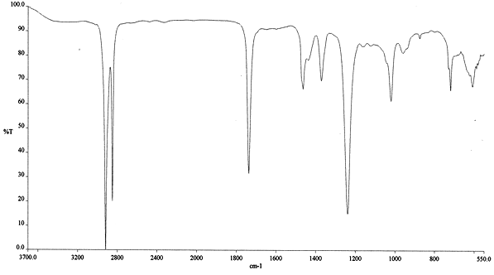
620、630
1250

No.2 PVC/PMMA（70/30）
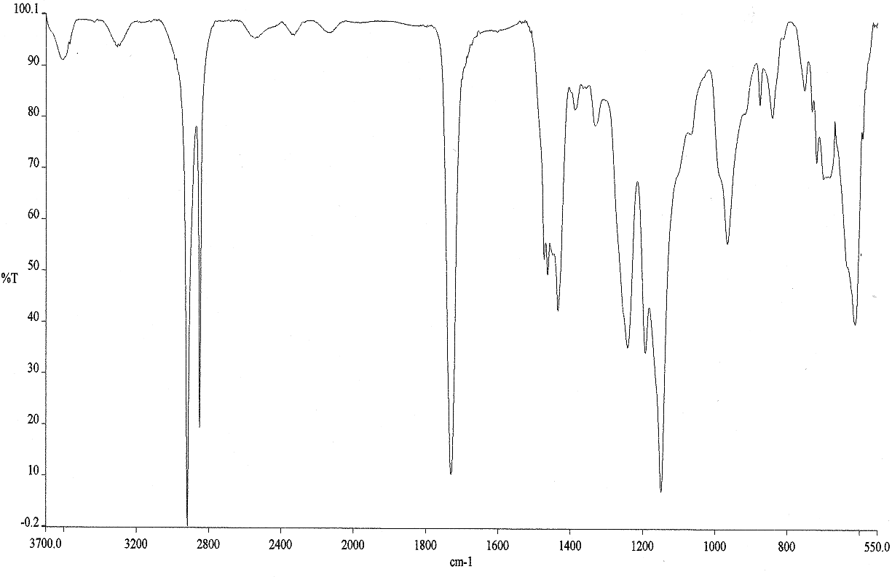
1250
620、630

No.3 PVC/ABS（40/60）
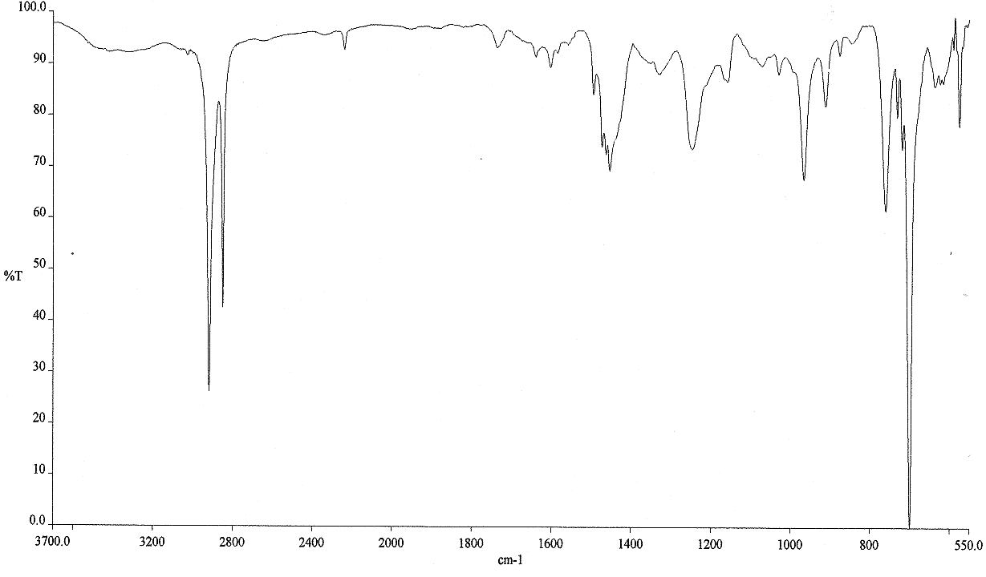
1250
620、630

No.4 PVC/NBR（60/40）
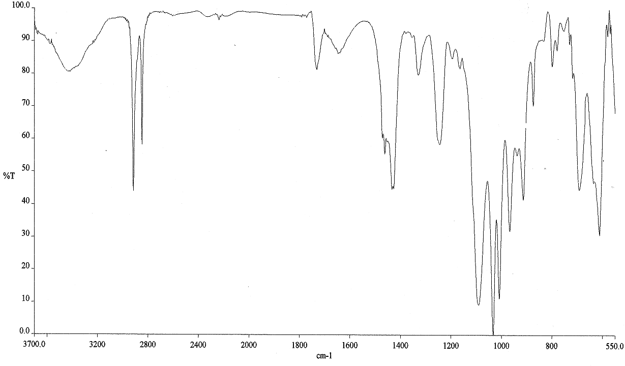
1250
620、630

No.5 PVC/TPU（53/47）
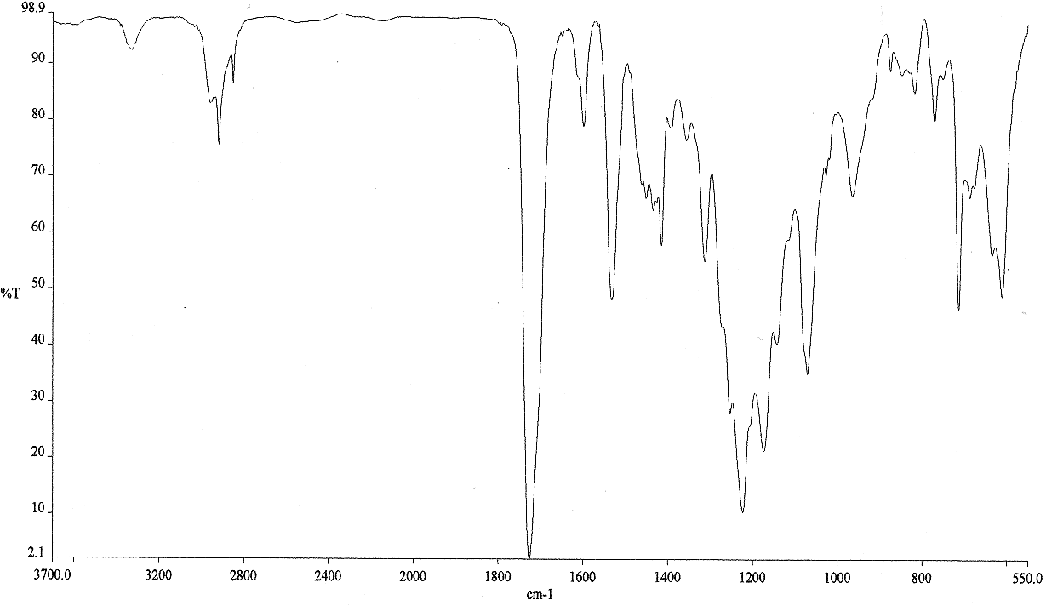
1250
620、630

No.6 PVC/ Plasticizer
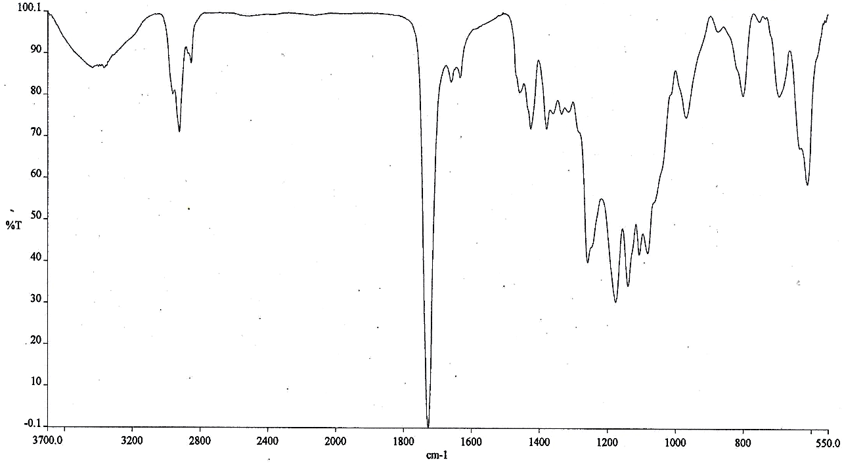
1250
620、630

No.7 Chlorinated Polyethylene（CPE）
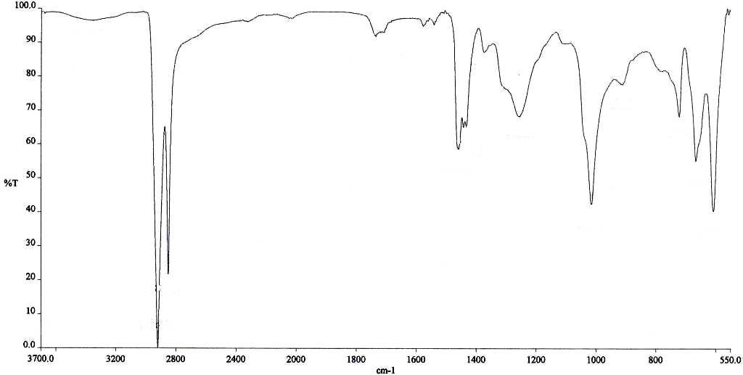
1250
620、630

No.8 Polyvinylidene chloride（PVDC）
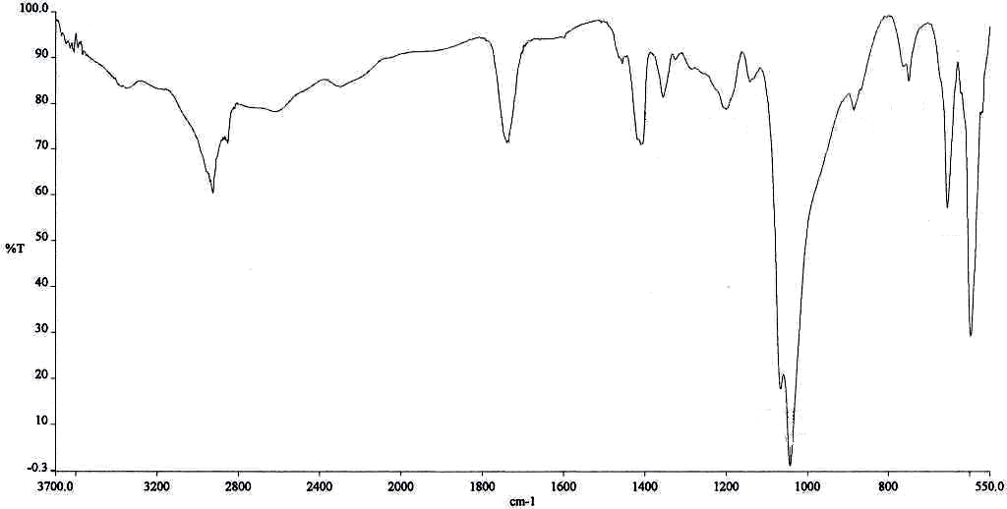
620、630

No.9 VC/VA copolymer（C-15）
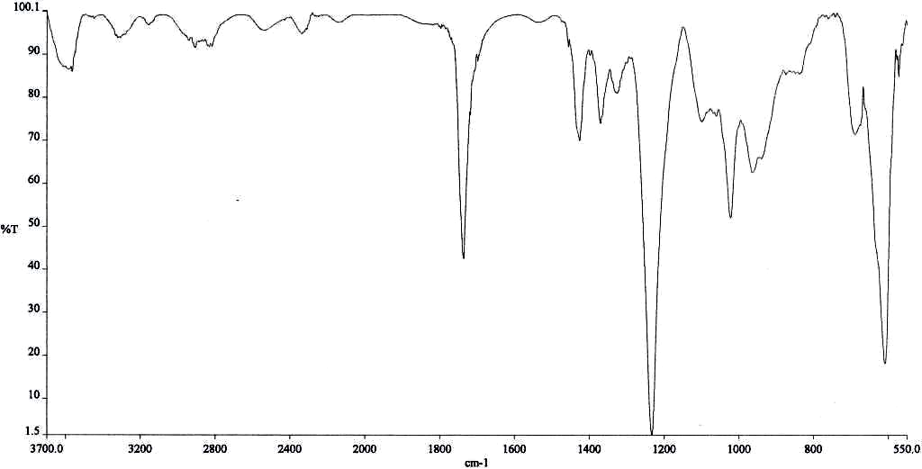
620、630
1250

No.10 Vinylidene chloride/Vinyl chloride copolymer 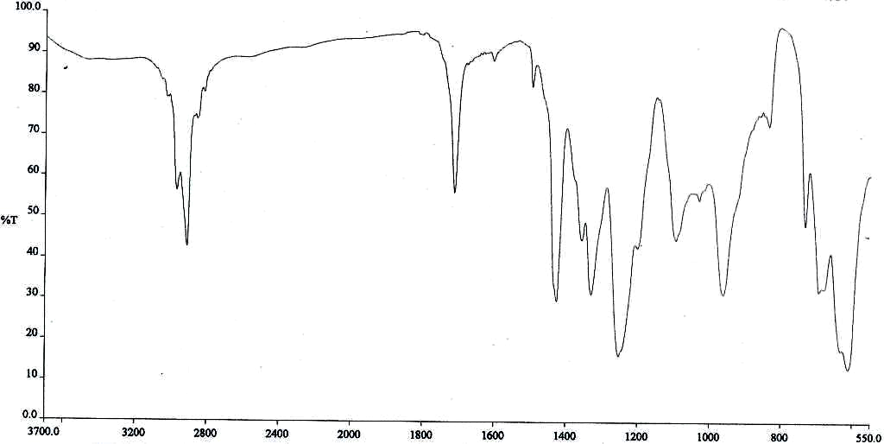
1250
620、630

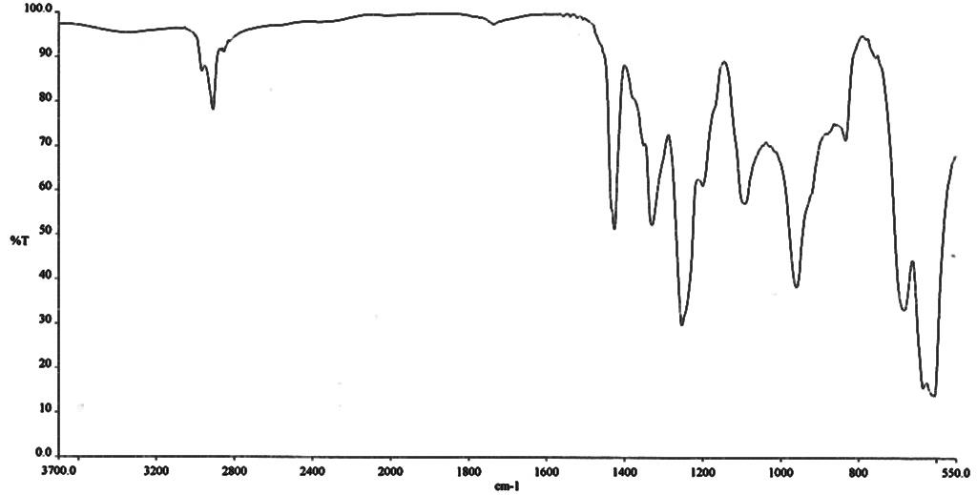
No.11 Homo-Polyvinyl chloride
1250
620、630

附錄二 氯乙烯/偏二氯乙烯共聚合物之熱裂解GC/MS及拉曼光譜圖
強度
Furnace | ON
Interface | ON
Interface Temp. | 300 ℃

Direct EGA Analysis
Initial Temp. | 100 ℃
Rate ( ℃ / min ) | 20
Final Temp. | 700 ℃

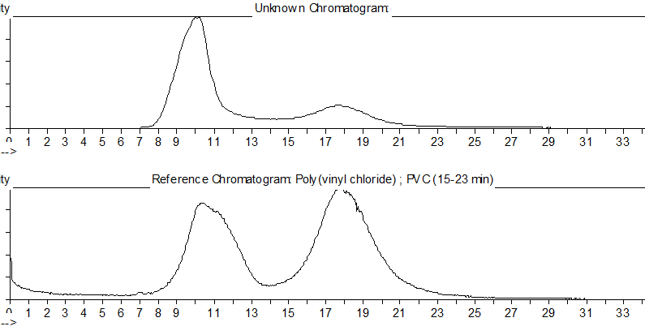
時間：分鐘
熱裂解GC/MS圖
PVC標準品之拉曼光譜圖

